Книги военного времени
/ Библиографический обзор литературы по фонду редкой книги /

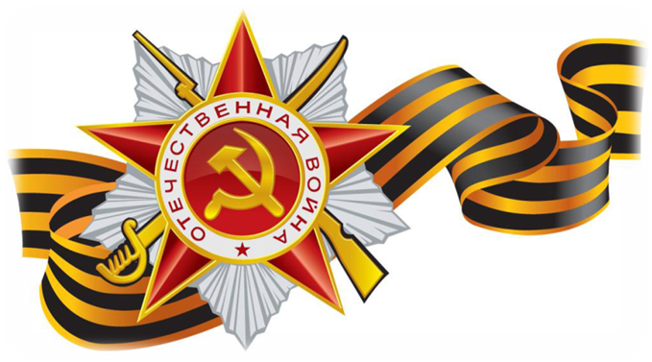 | «В Великой Отечественной войне приняло участие большое количество стран, миллионы людей погибли на ее фронтах, столько же получили увечья, пострадали их родные. Мы - счастливое поколение, поколение победивших отцов. Если бы они не одержали победу, трудно представить, как бы все было у нас сейчас…».  Н.Назарбаев

В этом году мы отмечаем 70-летие Победы в Великой Отечественной войне. Великая Отечественная война оставила неизгладимый след в истории нашей страны и всего мирового сообщества. Это в полной мере относится и к истории книгоиздательства, которое пережило большие перемены в военное лихолетье. Примечательно, что в экстремальных условиях духовная жизнь страны продолжалась, культура развивалась, книги издавались, но война повелительно востребовала книги нового содержания и направления. Ученые и деятели культуры их создавали, а издатели публиковали с пометкой "Молния". Есть свое, неповторимое лицо у книги периода Великой Отечественной. Их можно отличить с первого взгляда – бесцветная мягкая обложка, низкокачественная серая бумага, черно-белые иллюстрации. Большинство книг имело малый формат, что являлось велением времени: книжки небольшого формата умещались в карманах гимнастерки. Книгам так же, как и людям, пришлось испытать и горечь поражений, и радость побед, и счастье завоеванной свободы. Сохранившиеся книги военной поры призваны напоминать о том, какой ценой досталась победа. Книги отвечали интересам защиты Родины, могучему призыву "Все для фронта".
Книга и война - казалось бы, эти два понятия несовместимы. Но именно печатное слово было самым востребованным, самым необходимым и самым долгожданным в этот тяжёлый период. Издания, представленные в разделе «Книга в годы Великой Отечественной войны (1941-1945)» экспозиции редких книг библиотеки СКГУ им. М.Козыбаева, являются ровесниками войны. Эти книги несут на себе следы времени, они хранят историческую память о войне, стали литературными памятниками и на сегодняшний день являются библиографической редкостью. Фонд коллекции «Книги, изданные в годы Великой Отечественной войны» составляет – 134 экз.
Особое значение в годы войны имели книги исторической тематики. Теме героизма наших великих предков, истории России и истории народов других стран были посвящены книги, изданные на всем протяжении войны. В нашей библиотеке они представлены следующими изданиями.
Генерал Багратион [Текст]: сборник документов и материалов. - М. : ОГИЗ, 1945. - 279 с. - (Русские полководцы. Документы и материалы).

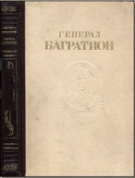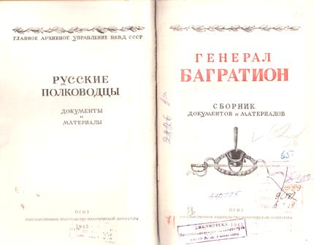
Сборник документов «Генерал Багратион» представляет собой первую попытку дать читателю в систематизированном виде основные документы о боевой деятельности ближайшего ученика и сподвижника великих русских полководцев А. В. Суворова и М. И. Кутузова.
Петр Иванович Багратион был одним из потомков грузинских князей, служивших в XVIII-XIX вв. офицерами и генералами в русской армии. Родившись в 1768 году в Кизляре, он рос и воспитывался в атмосфере укреплявшейся дружбы русского и грузинского народов, олицетворявшейся в общей, единой защите страны от врагов. С юношеских лет Багратион находился в рядах русских войск. Багратион учился военному искусству на полях сражений. Его учителями были великие полководцы Суворов и Кутузов. Это наложило печать на полководческую деятельность Багратиона. Он воспринял от своих учителей то ценное, что составляло особенность каждого из них, и затем в практике войн развивал эти особенности, внося этим новое в историю русского военного искусства. История войн не знала еще таких искусных действий авангарда и арьергарда, которые были показаны Багратионом. Любовь Багратиона к родине, его патриотизм, стремление во что бы то ни стало отстоять родную землю от ненавистных захватчиков, его вера в силу русского оружия стали особенно дороги нашей стране в дни Великой отечественной войны против немецко-фашистских захватчиков. Образ Багратиона всегда будет близок и понятен советскому патриоту и навеки сохранится в сердцах народа. Составители сборника стремились выбрать из массы документального материала о Багратионе такие документы, которые могли бы дать последовательное изложение его полководческой деятельности до дня смерти, последовавшей после тяжелого ранения в Бородинском' сражении. Большую часть сборника составляют документы Отечественной войны 1812 года, которые очень ярко отображают военное дарование Багратиона.
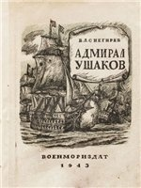
Не менее интересен и образ адмирала Федора Федоровича Ушакова в книге Снегирев В.Л. Адмирал Ушаков [Текст] / Снегирев В.Л. – М.: ОГИЗ, 1943. - 75 с. Ушаков Фёдор Фёдорович российский флотоводец, адмирал. Окончил Морской кадетский корпус, служил па Балтийском флоте. С 1769 в Донской (Азовской) флотилии, участвовал в Русско-турецкой войне 1768—74 годов. И 1775—82 командовал фрегатом и линейным кораблём «Виктор», который охранял в Средиземном море русские торговые суда. Проявил себя как искусный политик и дипломат при создании греческой Республики Семи Островов под протекторатом России и Турции. Показал образцы организации взаимодействия армии и флота при овладении Ионическими островами и освобождении Италии от французов. Положил начало маневренной тактике парусного флота.
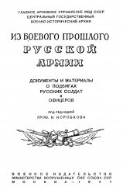
В условиях Великой отечественной войны Советского Союза, когда тяга к изучению военного прошлого нашего народа необычайно возросла, публикация исторических документов, характеризующих героические черты русского солдата, приобретает особенно важное значение. Предлагаемый вниманию читателей сборник Из боевого прошлого русской армии [Текст]: документы о доблести и героизме русских солдат и офицеров. - М.: ОГИЗ, 1944. - 184 с. представляет собой первую попытку дать, хотя и в небольшом объеме, материал вышеуказанного типа за время с начала Северной войны и кончая Севастопольской обороной. Помещенные здесь документы освещают наиболее значительные кампании XVIII и первой половины XIX века, имевшие решающее влияние на исторический путь России и ознаменованные, как и все войны, которые вела Россия, беспримерным героизмом солдат и офицеров, отстаивавших на полях сражений величие и честь своей страны.
Документы говорят об отваге русских войск в полевых и маневренных сражениях, в наступлении и в обороне. Характерными примерами наступательных действий являются военные операции Петра I, походы и сражения великого Суворова. Отечественная война 1812 г. является ярким примером замечательного сочетания оборонительных и наступательных действий русских войск. Ярка и характерна по стойкости своей оборона Севастополя.

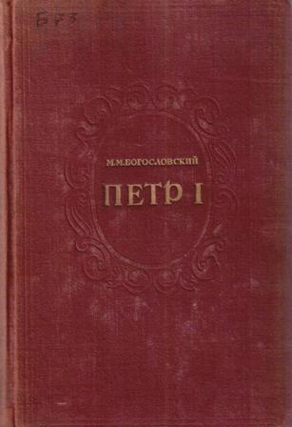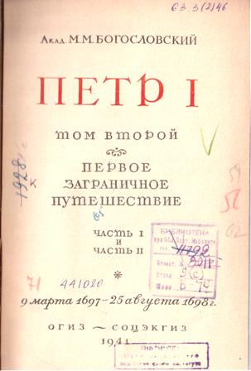 | Образ Петра 1 отражает и книга Богословский, М. М. Петр 1 [Текст] : 9 марта 1697-25 августа 1698г. - М. : ОГИЗ, 1941 - .  Т.2 : Первое заграничное путешествие. Ч.1 и Ч.2. - 424 с.

Монография значительна по содержанию, не утеряла актуальность и интерес для современных читателей. Она посвящена определенному историческому периоду взглядов на Петра I и его реформу, которые были высказаны более чем за два столетия, как современниками преобразователя, так и последующими поколениями, а также выявлению исторических предпосылок, которые обусловили петровскую реформу государства и определили отношение Петра I к историческому наследию предшествовавшей ему эпохи. Приведены взгляды М. Покровского, Н. Рожкова и других историков, славянофилов, западников о петровском периоде русской государственности, о личности Петра I и о его реформе.

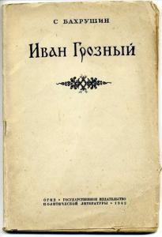
Обращение к другой не менее важной исторической личности адресована книга Бахрушин С. Иван Грозный [Текст] / Бахрушин С. - М. : ОГИЗ, 1942. - 75 с.
Личность Ивана Грозного всегда привлекала внимание как ученых, так и художников. И тех и других увлекало сочетание в его богатой натуре самых противоположных свойств, яркость и трагизм событий, которые связаны с его именем. В популярной книге «Иван Грозный» С. В. Бахрушин во многом воспроизводил точку зрения С. Ф. Платонова, считавшего опричнину орудием сокрушения княжеско-боярской крамолы, средством укрепления самодержавной власти. Ослабление политического могущества знати, необходимость вырвать с корнем все пережитки феодальной раздробленности - таково, по Бахрушину, назначение опричнины. Ученый подчеркивал ее прогрессивное значение для внутригосударственного и внешнеполитического развития России. Социальной опорой государственной власти Бахрушин считал среднее мелкопоместное дворянство, а также посадских людей. Вопрос о последствиях опричной политики для судеб феодально-зависимого крестьянства в книге затрагивается лишь попутно. Вслед за Платоновым Бахрушин видел в опричнине апогей того социально-политического кризиса XVI в., который в начале следующего столетия вылился в социальную войну государственности и его носителю — Ивану Грозному, в лице которого исследователь видел деятеля, верно понимавшего интересы и нужды народа, создателя могущественного национального государства.

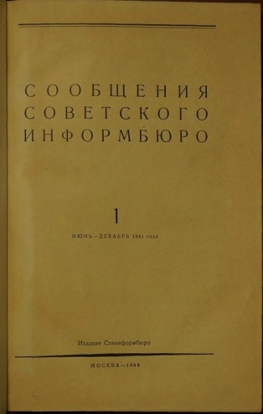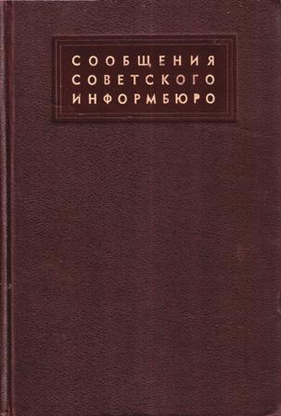 | В 1944 году вышел первый том сборника Сообщения Советского Информбюро. - Т.1 июнь-декабрь 1941 года.- М.: Совинформбюро, 1944.- 456 с. В библиотеке имеется все восемь томов, где содержаться сводки главного командования Красной Армии с 22 июня 1941г. по май 1945 г.

В массовом сознании в СССР Совинформбюро со времен войны ассоциировалось с диктором Всесоюзного радио Ю. Б. Левитаном. Он ежедневно зачитывал по радио сводки, начинавшиеся с фразы «От Советского Информбюро».
В годы войны в составе Советского Информбюро была образована литературная группа. В её работе участвовали многие известные советские писатели и журналисты. Среди них Н. Вирта, Вс. Иванов, В. Инбер, В. Катаев, Б. Лавренёв, Л. Леонов, Н. Никитин, А. Новиков-Прибой, П. Павленко, Е. Петров, Б. Полевой, О. Савич, Л. Сейфуллина, С. Сергеев-Ценский, К. Симонов, К. Федин, К. Финн, К. Чуковский, М. Шагинян, М. Шолохов, И. Эренбург и многие другие. С Совинформбюро также сотрудничали немецкие писатели-антифашисты В. Бредель, Ф. Вольф.
Студия вещания, которая ежедневно передавала сводки с фронтов, осенью 1941 года, вместе с дикторами Юрием Левитаном и Ольгой Высоцкой размещалась в Свердловске. Вести вещание из Москвы было технически невозможно — все подмосковные радиовышки были демонтированы, так как являлись хорошими ориентирами для немецких бомбардировщиков. Уральская студия была размещена в подвальном помещении, все сотрудники жили в бараках поблизости. Информация для радиовыпусков поступала по телефону, сигнал ретранслировался десятками радиостанций по всей стране, что не позволяло запеленговать головной радиоузел. В марте 1943 года студия была переведена в Куйбышев, где размещался Радиокомитет.
В 1945 году, когда победа была уже предрешена, стали больше выпускаться книги, обличающие фашизм. Перед авторами была поставлена задача - изобразить врага в его предельной мерзости, внушить к нему не только ненависть, но и презрение, заклеймить и выставить на всенародный позор еще до ожидающей его казни.

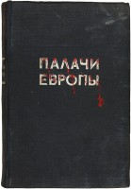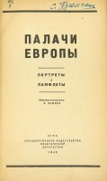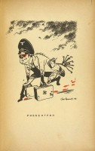 | Книга Палачи Европы. Портреты и памфлеты / ред.-сост. И. Лежнев. М.: ОГИЗ,1945.- 284 с. - это сборник портретов и памфлетов про Гитлера и его ближайших приспешников - Геринга, Геббельса, Гиммлера, Риббентропа и др.

Наряду с советскими писателями И. Эренбургом, Д. Заславским, Ю. Смоличем к работе были привлечены и иностранные: Р. Верфель, Жан-Ришар Блок и др.
Коллекция изданий периода Великой Отечественной войны позволяет представить печатное слово того времени как важнейшее средство патриотического воспитания, мощное идейное оружие государства, сыгравшее большую роль в борьбе с фашизмом в трудные годы войны.

Список книг, изданных в годы войны исторической тематики
- Бахрушин С. Иван Грозный [Текст] / Бахрушин С. - М. : ОГИЗ, 1942. - 75 с.
- Богословский, М. М. Петр 1 [Текст] : 9 марта 1697-25 августа 1698г. - М. : ОГИЗ, 1941 – 424с.
Т.2 : Первое заграничное путешествие. Ч.1 и Ч.2. - 424 с.
- Генерал Багратион [Текст] : сборник документов и материалов. - М. : ОГИЗ, 1945. - 279 с. - (Русские полководцы. Документы и материалы).
- Джордан, В. М. Великобритания, Франция и Германская проблема в1918-1939 г.г. [Текст] : анализ англо-французских отношений в период создания и проведения в жизнь Версальского договора / В.М.Джордан. - М : ПЛ, 1945. - 302 с.
- Ефремов П.Н. Столыпинская аграрная политика [Текст] / Ефремов П.Н. - М. : ОГИЗ, 1941. - 143 с.
- Из боевого прошлого русской армии [Текст]: документы о доблести и героизме русских солдат и офицеров. - М. : ОГИЗ, 1944. - 184 с.
- Из героического прошлого нашего Отечества [Текст] : кн. для чтения для учащихся ст. классов сред. школы. - Ч.1. - М. : Учпедгиз, 1943. - 271 с.
- Исторические записки [Текст]. - Т.15.- М. : АН СССР, 1945. - 314 с.
- Исторические записки [Текст]. - Т.16. М. : АН СССР, 1945. - 250 с.
- Исторические записки [Текст].- Т.17.- М. : АН СССР, 1945 .- 307 с.
- История дипломатии [Текст]. Т.1 / ред. В. П. Потемкин - М. : ОГИЗ, 1941 - 566 с.
- История дипломатии [Текст]. - Т.2 : Дипломатия в новое время (1872-1919) / ред. В. П. Потемкин. - М. : ОГИЗ, 1945 - 423 с.
- История дипломатии [Текст]. - Т.3 : Дипломатия в период подготовки второй мировой войны (1919-1939гг) / ред. В. П. Потемкин. - М. : ОГИЗ, 1945 – 883 c.
- Кара-Мурза Г.С. Тайпины [Текст] : великая крестьянская война и тайпинское государство в Китае 1850-1864 / Кара-Мурза Г.С. - М. : Учпедгиз, 1941. - 123 с.
- Книга для чтения по истории СССР [Текст]: материалы и документы с древнейших времен до конца 15 века. - Ч.1: Для старших классов средней школы - М.: Учпед-гиз, 1941 - 200 c.
- Лурье, А. Портреты деятелей Парижской коммуны [Текст] / А. Лурье. - М. : ОГИЗ, 1942. - 205 с.
- Мавродин, В. В. Образование древнерусского государства [Текст] / В. В. Мавродин. - Л. : ЛГУ, 1945. - 432 с.
- Миллер, Г. Ф.История Сибири [Текст].- Т.2.. - М. : АН СССР, 1941. - 636 с.
- Молок, А. И. Немецкий военный разбой в Европе [Текст] / Молок А.И. - Л : ПЛ, 1945. - 271 с.
- Палачи Европы [Текст] : портреты и памфлеты. - М. : Политиздат, 1945. - 284 с.
- Первый Интернационал в дни Парижской коммуны [Текст] : документы и материалы. - М. : Госполитиздат, 1941. - 312 с.
- Снегирев В.Л. Адмирал Ушаков [Текст] / Снегирев В.Л. - М : ОГИЗ, 1945. - 75 с.
- Снегирев В.Л. Адмирал Сенявин /1763-1831/ [Текст] / Снегирев В.Л. - М : ОГИЗ, 1945. - 61 с.
- Таленский Н.А. Первая мировая война (1914-1918 гг.) [Текст] : (Боевые действия на суше и на море) / Таленский Н.А. - М. : Госполитиздат, 1944. - 125 с.
- Тардье А. Мир [Текст] / Тардье А. - М. : ОГИЗ, 1943. - 432 с.
- Эренбург И.Война [Текст] : (июнь1941-апрель1942) / Эренбург И. - М. : Худ.лит., 1942. - 384 с.

Подготовила: Макаренко О.М.
Информационно-методический отдел

С представленными изданиями вы можете ознакомиться в корп. 10, ауд. 304

